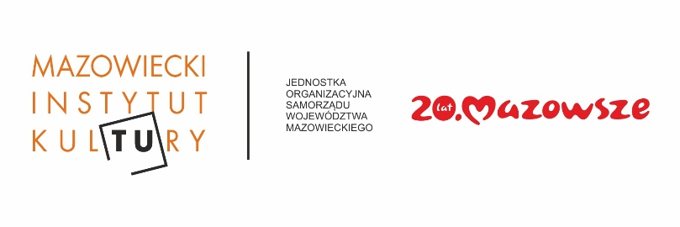
Nagrody w trzeciej edycji Innowacyjnego Menedżera Kultury rozdane!
11 października w Muzeum Sportu i Turystyki w Warszawie odbyła się uroczysta gala wręczenia Nagród Marszałka Województwa Mazowieckiego, podczas której zostali nagrodzeni laureaci konkursu Innowacyjny Menedżer Kultury 2019.
Nagroda przyznawana jest menedżerom działającym odważnie i eksperymentalnie, otwartych na potrzeby społeczności lokalnych i swoich pracowników, których praktyka zarządzania instytucją kultury będzie inspiracją dla innych.
W tym roku nagrodę Innowacyjnego Menedżera otrzymał Waldemar Dolecki - dyrektor Miejskiego Ośrodka Kultury Amfiteatr w Radomiu za stworzenie nowoczesnej i odważnej oferty kulturalnej, umiejętne i wrażliwe budowanie uczestnictwa i włączanie mieszkańców, wzmacnianie zespołu instytucji, wspieranie lokalnych i ponadlokalnych sieci współpracy, otwartość i podejmowanie ryzyka w realizowaniu innowacyjnych i pionierskich projektów zewnętrznych.
Wyróżnienie otrzymała Małgorzata Sobiesiak – dyrektor Miejskiej Biblioteki Publicznej im. Zofii Nałkowskiej w Przasnyszu za sieciowanie i budowanie relacji między instytucjami i integrowanie społeczności lokalnej wokół kultury, zainicjowanie opracowania wspólnej oferty kulturalnej miejskich instytucji kultury, skuteczne zabieganie o środki zewnętrzne przyczyniające się zmianie wizerunkowej biblioteki oraz stworzenie Bibliotecznej Rady Społecznej.
Wyróżnienie otrzymała także Eliza Bujalska prezes Fundacji Rozwoju Międzykulturowego EBU z Mińska Mazowieckiego za innowacyjną i czerpiąca z międzynarodowych praktyk działalność pozainstytucjonalną, angażowanie uczestników na szeroką skalę, nowatorską pracę z młodzieżą bazującą na idei wolontariatu, budowanie poczucia tożsamości opartego na dialogu międzykulturowym i stworzenie Międzyszkolnej Inicjatywy Samorządowej.
Tegoroczna Gala Innowacyjnego Menedżera Kultury była nie tylko okazją do świętowania sukcesu, ale również doskonałym czasem na to by w swobodnej atmosferze wymienić się dobrymi praktykami, nawiązać kontakty, a także zaplanować wspólne działania.

Kontakt dla mediów:
Magdalena Denko
dział marketingu i promocji MIK
22 586 42 36
M: 601 668 451
@: m.denko@mik.waw.pl

